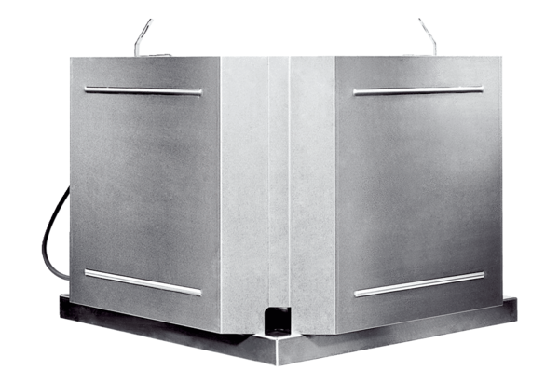Radiální střešní ventilátor DRD 22 ECObsah dodávky: 1 kusSortiment: E
Typové číslo: 0087.0171Výrobce: MAICO

